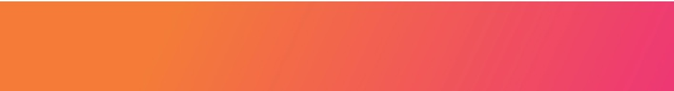
Año nuevo 2026 en Hotel Plaza Santa Cruz
3 DÍAS | 2 NOCHES desde $427.000 por persona

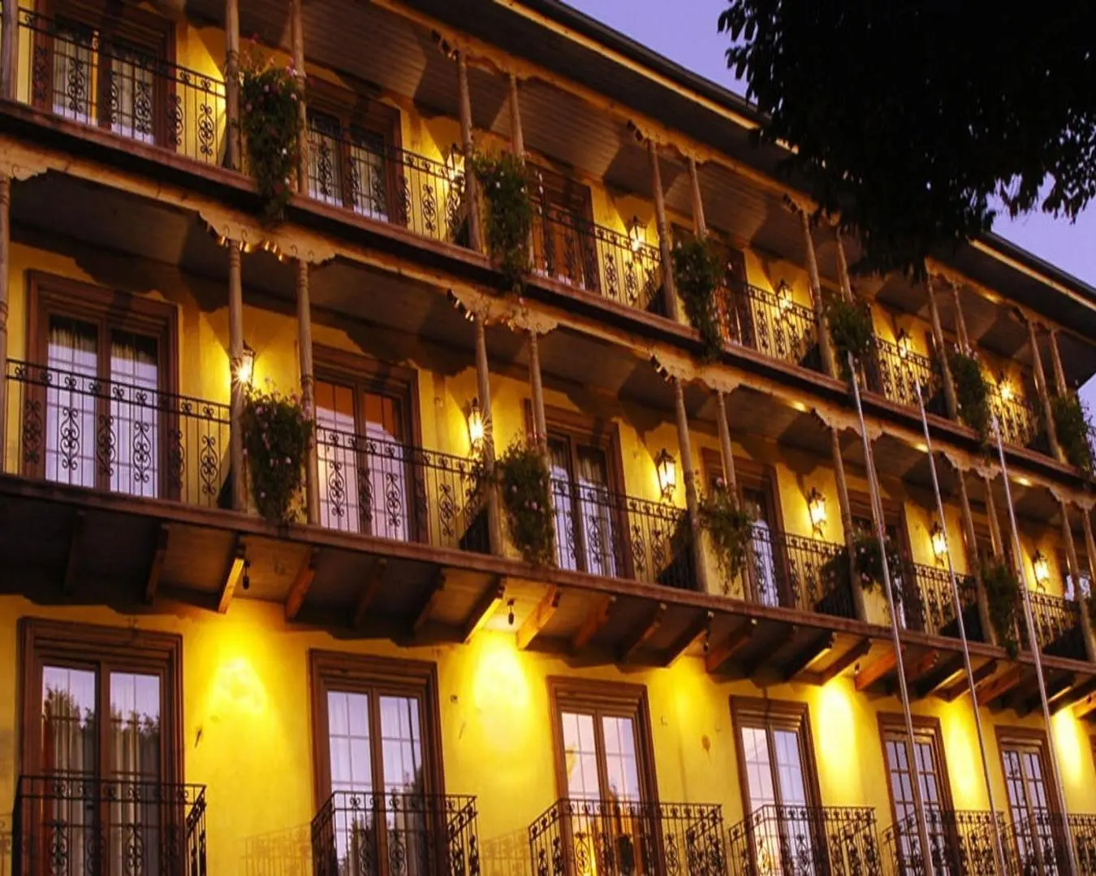

NUESTRO PROGRAMA INCLUYE

          - 2 noche de alojamiento en hotel Plaza Santa Cruz.
          - Desayuno.
          - Cena de año nuevo 31 de diciembre en el Hotel Plaza Santa Cruz.
          - Masaje relajante para dos.
          - 1 botella de espumante en la habitación.
          - Uso de instalaciones de hotel.

Año nuevo 2026 en Hotel Plaza Santa Cruz3D/2N
Hotel | Habitación | Doble | Vigencia
Plaza Santa Cruz | estándar | $ 427.000 | 30/12/25 – 01/01/26
Tarifas por persona, por programa en pesos chilenos. Incluye IVA.

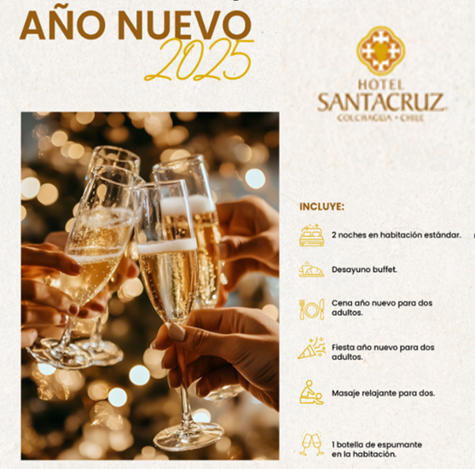

Programa no incluye

- Propinas.
- Comidas y bebestibles no indicados en el programa.
- Cualquier servicio no especificado como incluido.

Información adicional

- Tarifas en base habitación Single/Doble
- Tarifas para pasajeros individuales, sujetas a disponibilidad al momento de reservar, y a cambios sin previo aviso.
- Tarifas no aplican para festividades locales, eventos especiales a realizarse en destino u otras fechas indicadas por el operador.
- Tarifas no aplican para grupos.
- Check-in 15:00 hrs, Check-out 12:00 hrs.
- Estos valores son referenciales y pueden variar dependiendo de las condiciones establecidas por el proveedor.
- Este programa no incluye ticket aéreo, impuestos aéreos de ninguna clase, ni servicios no indicados en el detalle.

